VSPHERE / CLUSTER

Créer un nouveau centre donnée

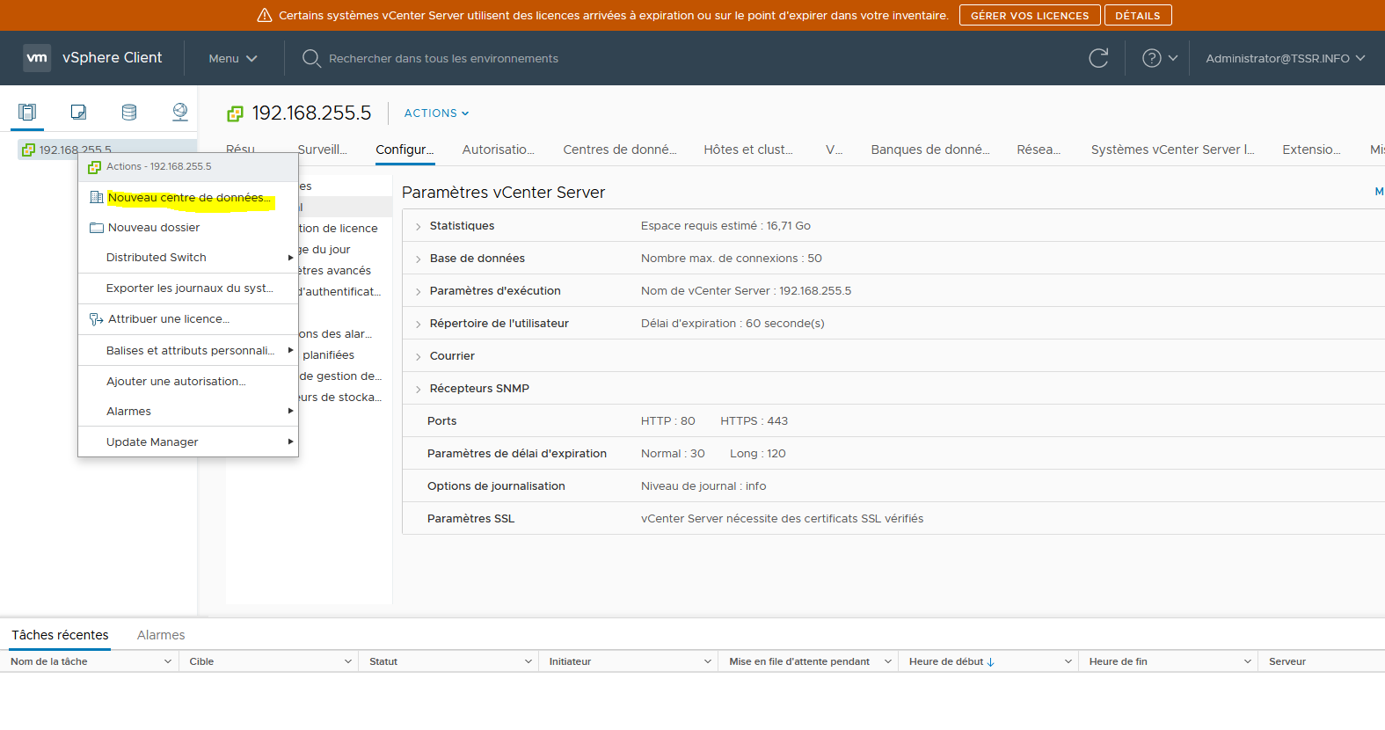

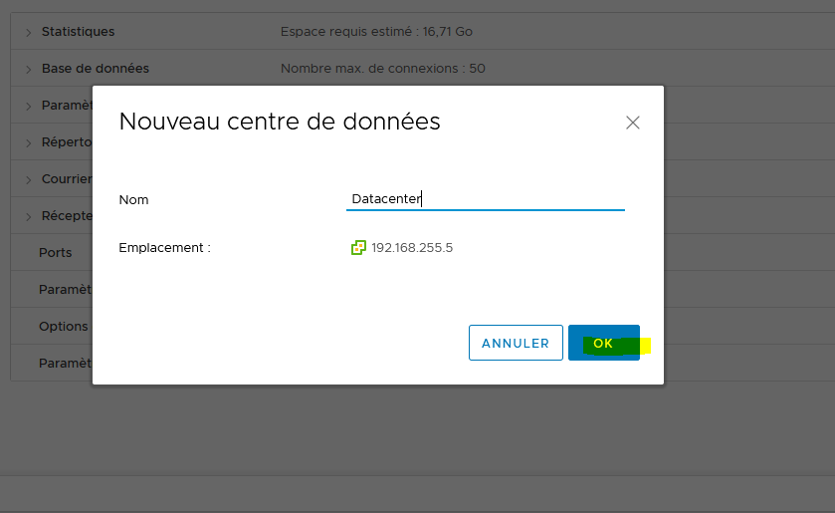

Ajouter hote avant création cluster

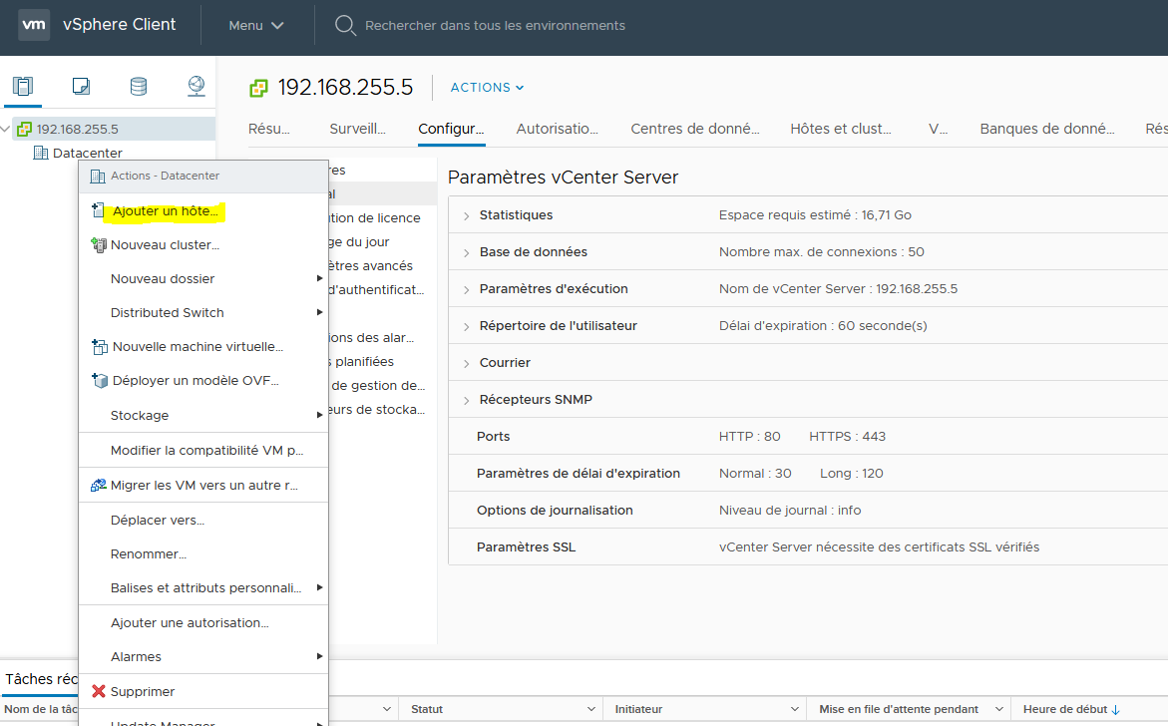

Renseigner ip utilisateur mdp de l’esxi à ajouter

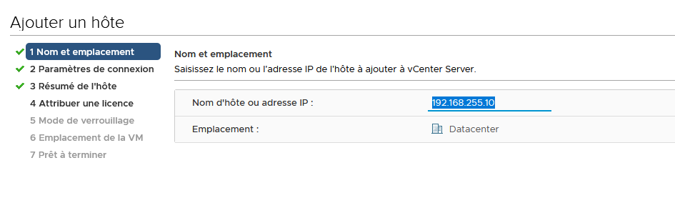

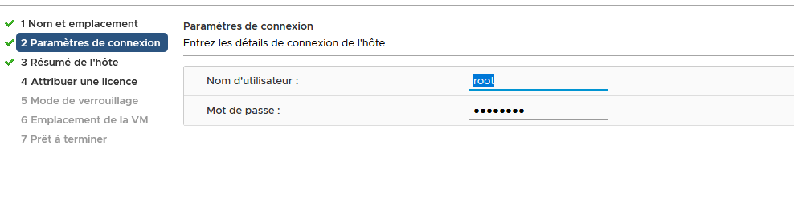

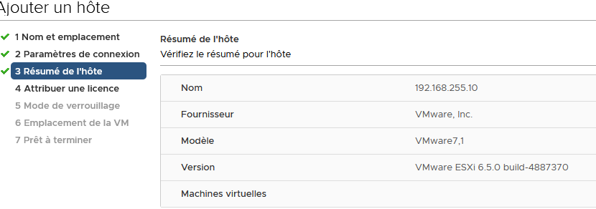

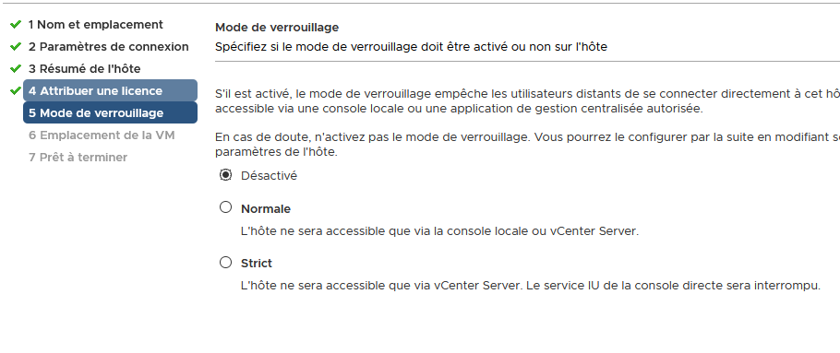

Répeter operation pour les autres esxi

CLUSTER ///////

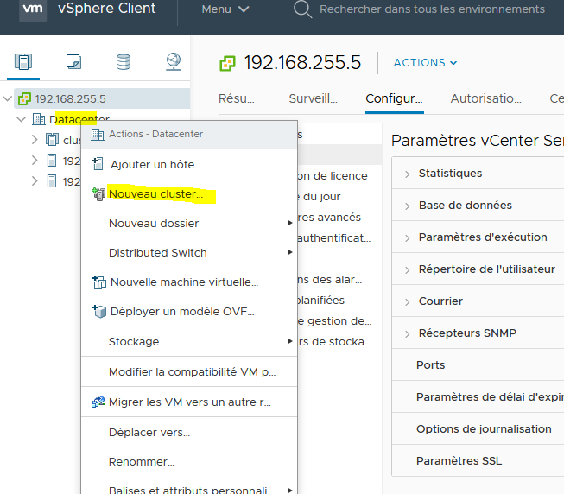

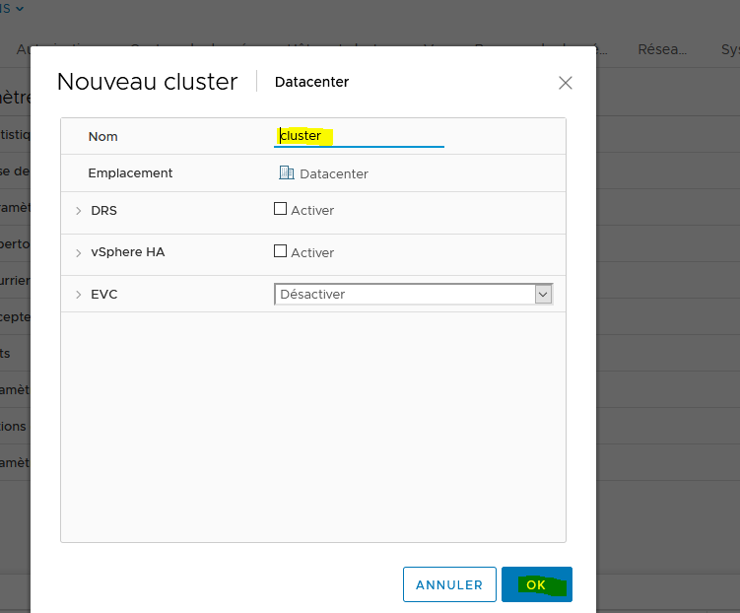

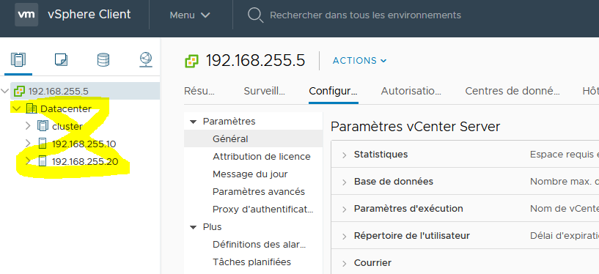

Faire glisser les esxi dans le cluster

((OU :

Faire l’inverse :

1. Créer un centre de données
2. Créer un cluster dans le centre de donnée
3. Ajouter hote au cluster ))

Ajouter ESXI primaire dans datacenter

